7天军事成长营（杭州）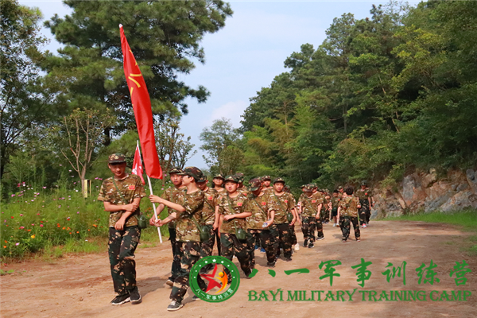
课程天数： | 7天
适合对象： | 年满6—15周岁，身体健康，无先天性疾病或遗传病史的青少年均可报名参加。
优惠政策： | 4月30日前，个人报名优惠380元/人，2-3人团报480元/人，4人及以上680元
特别注意： | 报名时需预交300元报名费（含在学费内）或全额营费确定名额。

价格： | ￥3680.00元/人
课程特色
1、习惯养成教育——执行军人一日生活制度，培养营员良好的生活自理习惯；学习军人的日常行为规范礼仪礼节，塑造军人形象。
2、军事拓展训练——挑战个人极限，培养营员自控能力，磨练意志，挖掘潜能，开拓思维，提高营员综合素质，锻炼其团队协作、沟通融合能力。
3、军事技能训练——掌握防护格斗战略战术等军事技能基本功，增强国防观念和安全意识，强化爱国主义、集体主义观念，加强组织纪律性。
4、生存能力训练——野外生存能力训练，掌握野外生存技巧，野外险情处置，野外应急措施，陶冶情操，净化心灵，舒缓压力，释放心情。
5、心智能力培养——有效沟通，释放内心情感，增强抗挫、抗压及情绪管控能力；强化责任目标，培养自信心，增强学习动力；
6、应急自救训练——普及营员自救保护常识，面对紧急情况下消防逃生、防化险情的处理及应急反应能力。
7、安全防范教育——安全防范预设预想，增强防范意识；从思想上认识安全重要性，防校园暴力、防恐知识及心理预备，学习遇到危险时的处置办法；
8、感恩励志教育——唤醒营员的感恩意识，学会知恩、感恩、报恩；强化吃苦精神，坚定信念，树立远大理想，励志人生；
9、综合素质拓展——开展丰富的实践活动，强化学员的探索精神与创新意识，启发想象力与创造力，认识自身潜能，提高综合素质与潜能。
课程安排
军体基础训练+团队融合+兵团拓展+体育技能训练
施训目标：新兵入营，逐步适应军旅生活，进入基础施训阶段，培养军事素养，塑形正体，规范行为习惯；使学员重新认识和评价自我，完善个性品质，磨练意志，激发潜能。融入团队，学会竞争与合作，培养团队意识，增强集体荣誉感。
第  1  天 | 上午 | 战地集结  精气神定向训练 | 进入军营，办理入营手续，介绍教官和辅导老师；发放军用物资及装备；  军姿，军歌，军号，军纪完成四个统一；
 | 下午 | 开营仪式  分班编组 | 入营动员，授旗仪式，营员宣誓并签署军令状，宣布营队纪律；  破冰融合，组建兵团，责任担当；
 | 晚上 | 养成训练 | 参观军人内务，学习物品整理和摆放、叠军被、打背包；训练生活自理能力；
第  2  天 | 上午 | 军人礼仪与行为规范  品格塑造 | 文明礼貌的训练与军人仪容仪表及日常行为规范养成；学习军人仪表风貌，三声三相军规纪律；
 | 下午 | 军事基础  体育技能训练 | 立正、稍息、跨立、停止间转法、蹲下与起立，三大步伐；  中考节选训练项目；
 | 晚上 | 班务会 | 我是一个兵，阵地坚守，相信我
第  3  天 | 上午 | 单兵战术 | 持枪卧倒，跃进滚进，掩护与隐蔽，反应力练习；
 | 下午 | 体能训练  体育技能训练 | 翻轮胎训练，强健体魄，增强耐力  中考节选训练项目
 | 晚上 | 班务会 | 畅谈未来，自我认知，时间管理；
第  4  天 | 上午 | 军事五项 | 梅花桩、铁丝网、高板墙、独木桥、穿越炮火区；
 | 下午 | 应急自救保护  体育技能训练 | 家庭安全与健康教育，学习急救包扎、自救保护等险情处理；  中考节选训练项目
 | 晚上 | 战备拉动 | 增强时间观念，应急反应训练；
第  5  天 | 上午 | 军事技能训练 | 匍匐前进，掩护与隐蔽，卧倒与起立；磨练意志、强化战斗意识；
 | 下午 | 兵团拓展  体育技能训练 | 孤岛求生、智力解锁、密码破译；总结分享；  中考节选训练项目
 | 晚上 | 军人内务大检查 | 卫生大扫除，内务卫生评比、发放流动红旗；培养责任心，树立集体观念；
第  6  天 | 上午 | 少年防卫术 | 基本拳法脚法，组合练习，实战演练；
 | 下午 | 真人 CS | 绝地求生三大战役--《夺旗战》、《歼灭战》、《攻坚战》；
 | 晚上 | 军旅之声 | 我最棒才艺展示之生日仪式；
第  7  天 | 上午 | 感恩教育 | 风雨人生路（让孩子体会家长的辛苦付出，学会知恩、感恩、报恩）；
 | 下午 | 闭营仪式 | 回顾总结、汇报表演、颁发荣誉证书、合影留念；发放纪念品，向军旗告别。
费用说明
1、营费：3680元/人（营地食宿、训管、服装、道具、资料、保险等费用）；
2、接机、接站：火车站单趟接送收费标准为160元/人，机场至营地单程200元/人；
（接站接机服务需出发前5日将学员乘坐车次或航班信息、抵达时间等发送给咨询老师）
付款方式
支 付 宝： | 北京茁跃教育科技有限公司 对公 支付宝：byjlxly@qq.com
对公帐号 | 帐户名：北京茁跃教育科技有限公司  开户行：中国工商银行北京中关村支行 帐 号：0200095609200137284

1、可预交报名费300元（包含在学费内）或全额交费报名，汇款时请务必在“留言”栏填写营员姓名，以便工作人员与您核实确认参营名额是否预定成功；
2、报名后请保留好收费凭证或汇款凭条以备入营使用；
3、开营前一周发放入营通知书。
注意事项
1、年满6—18周岁，身体健康，无先天性疾病或遗传病史的青少年均可报名参加，家长需如实告知；
2、家长需详细准确提供营员信息，对性格内向或有不良习惯的营员，家长需详细告知，方便教官和辅导老师制定教育方案，更好的让学员适应军营集体生活；
3、严禁携带易燃,易爆及各种利器等违禁或危险物品入营;禁止携带大量现金及其他贵重物品(如数码相机,笔记本电脑,随身听等)
4、入营期间须严格遵守《营队管理制度》相关规定；
5、夏令营活动采用全封闭军事化管理，营员统一食宿，活动期间不安排家长探视；
6、营员需自备如下生活用品：水杯、洗漱用品、换洗衣物、凉拖鞋。
7、出发前5日请将学员乘坐车次或航班号、抵达时间、是否预订返程票等详细信息传真或发送电子邮件至八一军旅夏令营办公室。

